Jakie butelki dla dzieci są najlepsze?
Zastanawiasz się, jaką wybrać butelkę dla dziecka? Dowiedz się, na co zwrócić szczególną uwagę!

Butelki dla dzieci - jakie wybrać?
Od lat mówi się o tym, że w pierwszych miesiącach życia zdecydowanie najlepszą opcją jest karmienie dziecka z piersi, jednak co w przypadku, kiedy mam mimo wszystko decyduje się na karmienie butelką? Jakie butelki dla dzieci są najlepsze i na co powinna zwrócić uwagę w trakcie ich wyboru?

Od czego zależy to, jakie butelki dla dzieci wybrać
W sklepach znajdziemy setki rodzajów butelek - szklane i plastikowe, wąskie i szerokie, zwykłe i antykolkowe, ze smoczkiem silikonowym i kauczukowym. Która z nich jest jednak tą butelką idealną, która sprawdzi się najlepiej? Przede wszystkim na początku powinnaś sprawdzić, jaki rozmiar butelki sprawdzi się u Twojego malucha. Zasada jest jedna - im młodsze dziecko, tym mniejsza butelka, ale częstsze karmienie. Reszta czynników tak naprawdę zależy wyłącznie od Twoich osobistych preferencji.

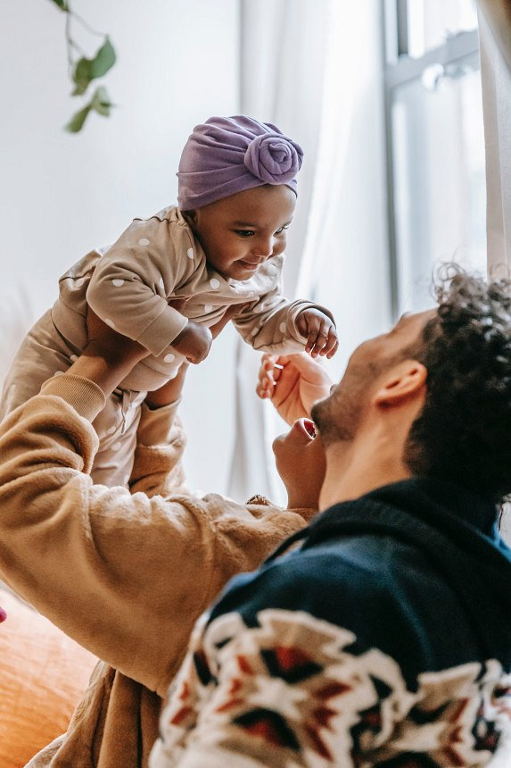
Butelka najlepsza dla niemowlaka
Butelki dla dzieci najmłodszych mogą spokojnie posiadać pojemność 110 ml. W drugim czy trzecim miesiącu można już przerzuć się na takie o pojemności 150 ml, a później nawet 180. Aktualnie, głównie z powodów ekologicznych, znacznie wzrosła popularność szklanych butelek do karmienia, które pod wieloma względami są lepsze, jednak trzeba pamiętać o tym, że ich waga jest wyższa niż plastikowego odpowiednika. Takie butelki są także nieco droższe. Jeśli chodzi o smoczek, warto postawić na taki, który kształtem symuluje kształt kobiecej piersi - dziecko wtedy nie będzie miało problemu ze ssaniem. Wybór odpowiedniej butelki dla dzieci nie należy do łatwych zadań - warto przyjrzeć się bliżej poszczególnym modelom.

